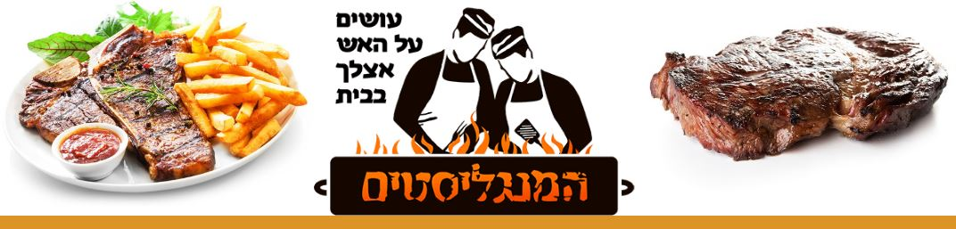
המנגליסטים - תפריט שווארמה ופלאפל
- שווארמה פרגית מובחרת
(מתקן שווארמה מסתובב)
- קבב הבית
- ירקות על האש
- כדורי פלאפל
- צ'יפס

בר סלטים
- חומוס משובח
- טחינה
- זיתים וחמוצים
- סלט ירקות קצוץ וחסה
- סלט טבולה
- סלט עגבניות שרי עם נענע (פיקנטי)
- סלט כרוב לבן, אדום ותירס
- סלט חצילים
- פיתות טריות

שתיה קלה וחמה
- מים קרים
- לימונדה קרה
- קפה שחור ותה צמחים

קינוחים
- עוגת שוקולד
- פירות העונה
פלטת פירות עונה צבעונית ומרעננת
ההצעה כוללת:
בופה לשרות עצמי, צלחות, סכו"ם וכוסות - מהודר חד פעמי
משך הארוחה כשעתיים * מינימום הזמנה 5,000 ₪ * המחיר אינו כולל מע"מ
* זמן הקמה: כשעתיים לפני האירוע
לאישור הזמנה יש למלא בהתאם ולהשיב לפקס 03-7621113 או למייל
mangalistim4u@gmail.com
שם החברה לחץ או הקש כאן להזנת טקסט. | איש קשר לחץ
טלפון לחץ | דוא"ל לחץ או הקש כאן להזנת טקסט.
אירוע לחץ או הקש כאן להזנת טקסט. | כתובת לחץ הקש כאן להזנת טקסט.
תאריך | שעת הארוחה לחץ
מספר סועדים לחץ או הקש כאן להזנת טקסט. | מחיר לסועד לחץ
סכ"ה לתשלום לחץ ש"ח + מע"מ | תנאי תשלום כרטיס אשראי- תשלום בסיום  האירוע
הערות:
חתימת המזמין:___________________
אישור הזמנה זו מותנה בחתימה של נציג "המנגליסטים":
צוות מבצע:_____________ שם המאשר:____________ חתימה:______________

